ATIVIDADES REFERENTES A DATA DE 26/10 A 06/11/2020
SECRETÁRIA DA EDUCAÇÃO: ZOLEIDE MARCONSSONI.
DIRETORA: GENECI PACHECO FRANCISCO.
COORDENADORA PEDAGÓGICA: DIANA TEREZINHA PEGORINI BERTUZZI.
PROFESSORA: IVONE MARTA TRENTO
MATERNAL II INTEGRAL
ANO: 2020
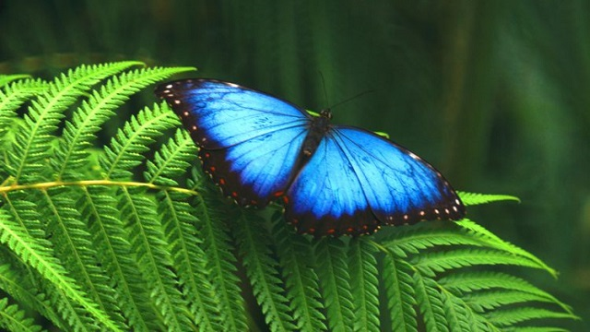

PROPOSTA DE INTERAÇÃO: 28/10/2020

DESENHANDO COM OS DEDOS

Campos de Experiência:
CORPO, GESTOS E MOVIMENTOS
ESCUTA, FALA, PENSAMENTO, IMAGINAÇÃO

Objetivos de Aprendizagem e Desenvolvimento:
- Desenvolver progressivamente as habilidades manuais, adquirindo controle para desenhar, pintar, rasgar, folhear, entre outros.
- Manusear diferentes instrumentos e suportes de escrita para desenhar, traçar letras e outros sinais gráficos.

Materiais: Recipiente para colocar a farinha ou areia. Farinha ou areia. Figuras com desenhos para serem reproduzidas.

DESENVOLVIMENTO

Em um recipiente colocar farinha ou areia.
Usar as figuras para copiar os desenhos no conteúdo do recipiente.
Também podemos desenhar outras figuras, letras, símbolos, etc.
Para essa atividade, foi enviado a cada criança um envelope com várias figuras. Ex: coração, nuvem, sol, lua, etc. Essas serão usadas para que a criança reproduza com seus dedos a figura.

Link da história: A nuvenzinha triste https://www.youtube.com/watch?v=JcE9GMKMVEs

Link da atividade: https://youtu.be/0RJNQ7krrzA

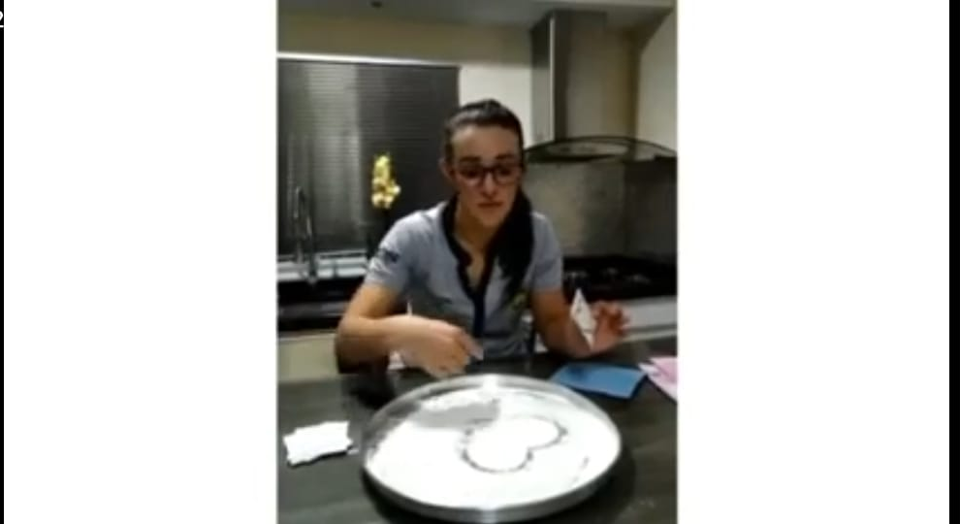

PROPOSTA DE INTERAÇÃO: 04/11/2020

SEQUÊNCIA LÓGICA

Campos de Experiência:
ESPAÇOS, TEMPOS, QUANTIDADES, RELAÇÕES E TRANSFORMAÇÕES.

Objetivos de Aprendizagem e Desenvolvimento:
- Identificar relações espaciais (dentro e fora, em cima, embaixo, acima, abaixo, entre e do lado) e temporais (antes, durante e depois).
- Utilizar conceitos básicos de tempo (agora, antes, durante, depois, ontem, hoje, amanhã, lento, rápido, depressa, devagar).

Materiais: O material preparado é folha A4 com papel contact.

DESENVOLVIMENTO
Esta atividade consiste em colocar as figuras na ordem crescente, ou seja, do princípio até o final.
Ex: No envelope irão três sequências lógicas.
- A primeira é do pintinho em seu desenvolvimento desde o ovo, seu nascimento e o pintinho em seu tamanho normal, quatro estágio diferentes.
- A outra é uma plantinha desde o início como uma sementinha e até seu tamanho normal.
- A última é uma borboleta em seu desenvolvimento, sendo desde os ovinhos, tornando-se uma lagarta, seu processo no casulo e o resultado como uma linda borboleta.

https://www.youtube.com/watch?v=oaJH-UGnlpc

Link da atividade: https://youtu.be/ibFryejp_As
